2006届中考物理专题训练
专题训练一 力学
一、填空题(每空1分，共26分)
1．用托盘天平称物体质量时，物体应放在天平的_______盘中，如果发现指针偏向分度盘的左侧，应该_______(填“增加”或“减少”)砝码．
2．自行车车轮的外表面都有凹凸不平的花纹，这是为了_______，菜刀的刀刃要做得很薄，这是为了_______．
3．在百米跑训练中，测得一短跑运动员起跑后5 s跑完34 m，即可达到最大速度11 m/s，以后保持这一速度跑完全程，则这名运动员这次百米跑的成绩(时间)是_______s，他百米跑的平均速度为_______m/s．
4．沿直线运动的物体在一直线上的两个力作用下，其运动的速度越来越小，那么这两个力的合力大小一定_______零．(选填“大于”“小于”“等于”)，合力的方向与运动的方向_______．
5．木块的密度是0.6 g/cm³，冰块的密度是0.9 g/cm³，若它们的体积相等，都漂浮在水面上，则木块受到的浮力_______冰块受到的浮力，木块露出水面的体积_______冰块露出水面的体积．(选填“大于”“小于”“等于”)
6．下列实物属于哪种简单机械：
(1)操场上旗杆顶端的小轮属于_______
(2)码头上起重机吊钩上方的铁轮属于_______
(3)家用缝纫机的脚踏板属于_______
7．将以下做法中用到的主要物理知识分别填在题后的横线上(简要写出物理知识的内容)
拦河坝总是下部宽上部窄_______
用吸管将杯中的饮料吸入口中_______
自行车的轴承上要经常加油_______
把斧柄的一端在水泥地面撞击几下，斧头就牢牢地套在斧柄上_____________________
8．汽车如果空载和满载时都以相同的速度行驶，空载时具有的动能_______满载时的动能，停在山顶上的卡车具有的重力势能_______该车在山下时具有的重力势能．(填“大于”“等于”或“小于”)
9．把一个空杯子底朝上竖直按入水中，随着杯子没入水中深度的增加，杯中空气的压强_______体积_______．
10．甲、乙两支完全相同的试管，内装密度相等的同种液体，甲管竖直放置，乙管倾斜放置，两管液面相平，如图所示，设液体对两试管底的压强分别为p_{甲}和p_{乙}，则p_{甲}____p_{乙}(填“大于”“等于”或“小于”)
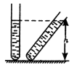
11．用50 N的水平拉力拉着重为200 N的小车沿水平道路在1 min内前进60 m，则拉力做的功为_______J，拉力的功率为_______ W．
12．某高层楼房中，五楼水龙头出水口的水的压强是2.5×10⁵ Pa，那么比它高12 m的九楼的出水口的水的压强是_______，比它低12 m的底楼水龙头出水口的压强是_______Pa．(g＝10 N/kg)
二、选择题(每题3分，共36分)
13．甲同学把耳朵贴在长铁管的一端，乙同学在另一端敲一下铁管，甲同学听到两次响声，这是因为( )
A．声音有反射现象 B．声音在空气中比在铁中传播的快
C．声音有折射现象 D．声音在空气中比在铁中传播的慢
14．放在水平桌面上静止不动的电视机，受到彼此平衡的两个力是( )
A．电视机受到的重力和桌面对电视机的支持力 B．电视机受到的重力和电视机对桌面的压力
C．桌面对电视机的支持力和电视机对桌面的支持力 D．桌面受到的重力和电视机对桌面的压力
15．用1 m的玻璃管做托里拆利实验，下面几种情况中对管内水银柱竖直高度有影响的是( )
A．玻璃管的粗细 B．玻璃管的长短 C．实验所在的高度 D．玻璃管插入水银槽的深度
16．如图所示的三只相同的烧杯分别放有质量相等的煤油、水、硫酸，根据液面高度判断盛硫酸的是( )
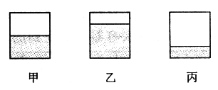
A．甲杯 B．乙杯 C．丙杯 D．无法判断
17．三个分别用铜、铁、铝制成的正立方体，它们的质量相等，把它们放在水平桌面上，则对桌面压强大的是( )
A．铜立方体 B．铁立方体 C．铝立方体 D．三个一样大
18．有一人用一滑轮组分别将1000 N和2000 N的物体匀速提高相同的高度，动滑轮重200 N，绳重及摩擦都不计，则在上述两种情况中( )
A．人做的额外功相等 B．滑轮组的机械效率相等
C．人做的总功相等 D．人做功的功率相等
19．下列各现象中不属于惯性现象的是( )
A．刹车时，人的身体向前倾 B．放入水中的铁球很快沉入水底
C．汽车关闭发动机后，车还会向前运动一段距离D．锤头松了，用力将锤柄撞击固定物，使锤头紧套在柄上
20．下列工具或仪器中属于省力杠杆的是( )
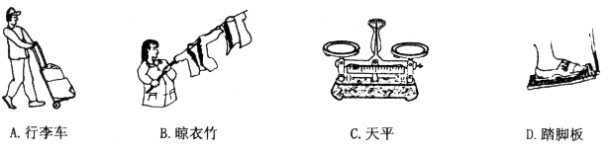
21．用手握住汽水瓶，汽水瓶并不滑落，这是因为( )
A．手的握力大于汽水瓶的重力 B．手的握力等于汽水瓶的重力
C．手给汽水瓶的摩擦力大于瓶的重力 D．手给汽水瓶的摩擦力等于瓶的重力
22．两手对拉一弹簧秤，它的示数是10 N，这两手的拉力分别为( )
A．5 N，5 N B．10 N，10 N C．0 N，0 N D．20 N，20 N
23．如图所示，原来静止的物体A在水平拉力F作用下沿水平面做直线运动，速度逐渐增大，则拉力F( )
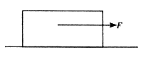
A．一定大于阻力F_{f} B．一定等于阻力F_{f} C．可能等于阻力F_{f} D．可能小于阻力F_{f}
24．两个完全相同的容器中分别盛有质量相等的水和酒精，如图所示．下列说法正确的是( )
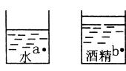
A．两容器底受到的压力相等 B．液面下深度相同的两处a、b所受液体的压强相等
C．盛水容器底部受到的压强较大 D．盛水容器底部受到的压强较小
三、实验题(每题7分，共14分)
25．把从图所示实验中观察到的弹簧秤和量筒的示数记录在表格中，并计算出相应的物理量．(g＝9.8 N/kg)
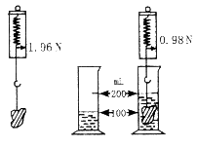

物重(N) | 物体在水中弹簧秤的示数(N) | 物体受到的浮力(N) | 物体排开水的体积(m³) | 物体排开的水重(N)
26．在做“研究杠杆平衡条件”的实验中，挂钩码前，使杠杆在水平位置平衡，实验中只有10个相同的钩码，杠杆上每格等距，当在A点挂上4个钩码时，应怎样挂钩码才可使杠杆在水平位置平衡？请在图中画出两种设计方案．
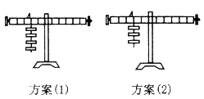
四、计算题(每题8分，共24分)
27．一木块浮在水面上，露出水面的体积为32 cm³，把露出水面的部分截去后，原水下部分又有24 cm³体积露出水面，
求：(1)木块的体积． (2)木块的密度．

28．有一个形状不规则的物体，用弹簧秤测得物体在空气中的重力为G，然后把它全部浸入密度为 ₀的液体中，测出物体在液体中的重力为G′，求：
(1)此物体的体积V；

(2)此物体的密度 ₁．

(3)若将一个与它的体积相同的物体用绳子将它们捆在一起，放在原来的液体中恰好悬浮，求另一物体的密度 ₂．

29．某人乘坐出租车在平直的公路上匀速行驶，出租车的牵引力为3000 Ｎ，下表为他乘车到达目的地的车费发票，求：
(1)出租车行驶的时间． (2)出租车的速度．
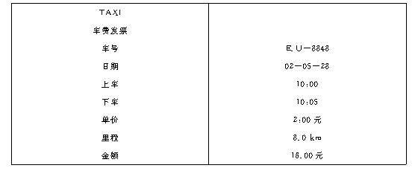
参考答案
1．左 增加
2．增大摩擦力 增大压强
3．11 s 9.09 m/s
4．大于 相反
5．小于 大于
6．定滑轮 动滑轮 费力杠杆
7．液体压强随深度增大而增大 大气压强的作用 减小摩擦力 由于惯性
8．小于 大于
9．增加 减少
10．等于
11．3000 50
12．1.3×10⁵ Pa 3.7×10⁵ Pa
13．D 14．A 15．C 16．C 17．A 18．A 19．B20．A 21．D 22．B 23．A 24．A
25．1.96 0.98 0.98 1×10⁻⁴ 0.98
26．略
27．128 cm³ 0.75×10³ kg/m³
28．略
29．5 min 96 km/h

